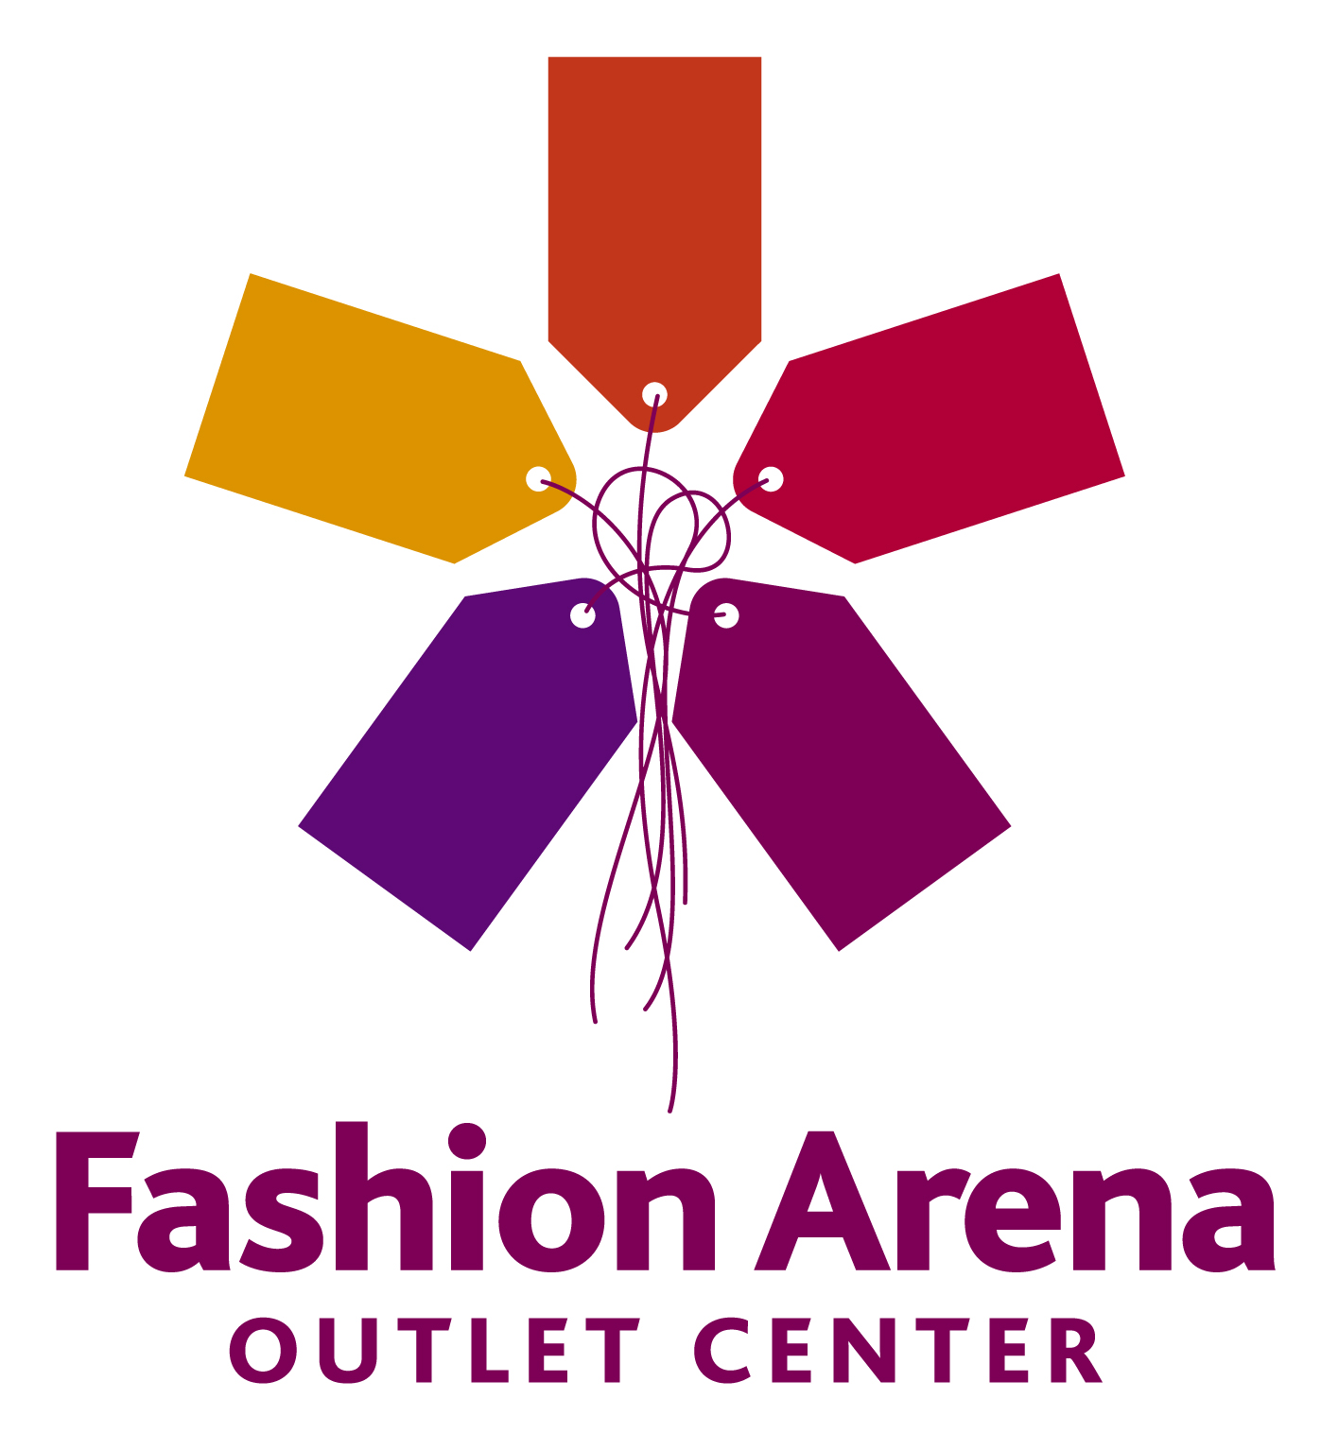

TISKOVÁ ZPRÁVA 14. října 2010

ještě více obchodů ve fashion arena outlet center

2. fáze byla dokončena podle plánu a otevřela se právě dnes

Dnes v 11 hodin byl slavnostním přestřižením pásky zahájen provoz 2. fáze outletového centra Fashion Arena. Dalších 37 nových obchodů, které se nacházejí na ploše o velikosti cca 7 200 m², doplní již 79 existujících obchodů 1. fáze (71 obchodů je umístěno v přízemí a 8 jednotek v prvním patře ve food courtu.) Celkově tedy Fashion Arena Outlet Center nabídne 116 obchodních jednotek. Outletové centrum Fashion Arena bylo otevřeno v listopadu roku 2007. Pražany a návštěvníky Prahy láká na každodenní slevy nejméně 30 – 70 %. Nabízí zboží renomovaných značek a rozličného sortimentu – od módy, přes obuv a kožené doplňky, sportovní oblečení a vybavení, spodní prádlo až po potřeby pro domácnost, hračky, cestovní zavazadla, bytové doplňky a další. Vlastníkem Fashion Arena Outlet Center je společnost Euro Mall Štěrboholy, developery TK Development a LMS Outlets a generálním dodavatelem celé stavby je GEMO Olomouc. Celková výše investic dosáhla 1,6 mld. Kč.

Za necelé 3 roky od otevření outletového centra Fashion Arena ve Štěrboholích sem zavítalo již 4,5 miliónu zákazníků, řada z nich opakovaně. Outletové centrum se stalo oblíbeným cílem zákazníků ze širokého okolí, především ze Středočeského kraje.

„V příštím roce se chceme zaměřit na širší spádovou oblast, aby nabídku centra využili zákazníci ze vzdálenějších míst České republiky. Chceme také přilákat více turistů, kteří mohou návštěvu hlavního města spojit s nákupy u nás,“ uvedl Thomas H. Villadsen, generální ředitel TK Development.

Obchody ve 2. fázi přinesou zákazníkům další prestižní značky - Tommy Hilfiger, Tom Tailor, Tom Tailor Denim, Lindt, Le Creuset, Delsey, Cartoon Land (Disney), LISCA, Bepon, M2 Shoes, Speers, Revolution, Sergio Tacchini, Gear 1963, WITTCHEN, Ecco a Sir Benni Miles. „Některé značky se z první fáze přestěhovaly do druhé a na jejich místo nastoupily nové renomované značky. Jmenovitě např. LACOSTE a knihkupectví Kosmas, stejně jako ručníky a osušky značky Vossen. Ve food courtu právě otevřel specialista na zmrzlinu - Fruitisimo Ice Cream Factory. V průběhu měsíce října a listopadu budou ve druhé fázi ještě otevřeny obchody Wildcat Jeans, ChocoSky&Wines, Pery Shoes&Bags a Attrattivo,“ sdělil zástupce ředitele společnosti Euro Mall Štěrboholy Graham Coxhead.

Původně měla 2. fáze nabídnout 26 obchodů, které by uzavřely obvod centra. Jejich počet byl ale pro zájem nájemců navýšen o dalších 11 malometrážních jednotek. Ty vyrostly ve vnitřním oválu, zrcadlově naproti stávajícím menším obchodům. Dokončením 2. fáze vynikla architektonická přednost Fashion Areny – tvar oválu/podkovy, který zákazníkům umožňuje pohodlné a přehledné nakupování.

Podle posledních průzkumů (7/2010) jezdí návštěvníci do Fashion Arena Outlet Center zejména kvůli tomu, že na jednom místě naleznou řadu oblíbených značek se slevami a výhodnými nabídkami (82 %) a převážná většina Fashion Arenu navštěvuje cíleně a pravidelně – 90 % návštěvníků přijede minimálně jednou za půl roku, 60 % jezdí alespoň jednou za 3 měsíce – a to je u obchodního centra bez hypermarketu, prodejny potravin či zábavního centra velký úspěch. Zákazníci jsou také kvůli nabídce centra ochotni překonat větší vzdálenost než je tomu u běžných nákupních center – přesto, že je outletové centrum položené velmi výhodně na Jižní spojce, déle než půl hodiny do centra autem jede téměř 45 % návštěvníků.

Pro více informací kontaktujte:

Janu Bakešovou, tel. 222 927 111, 731 613 604, jana.bakesova@crestcom.cz

Kamilu Čadkovou, tel, 222 927 111, 731 613 609, kamila.cadkova@crestcom.cz

